OFICIO NÚMERO: CMS/2020.
ASUNTO: INFORME MENSUAL/ DICIEMBRE/ 2020
LIC. ALMA ROSA SANCHEZ DELGADO
DIRECTORA DE TRANSPARENCIA
PRESENTE

Por medio de la presente le envío a usted un cordial y afectuoso saludo, deseando goce de cabal salud, como son mis mejores deseos, al mismo tiempo, le presento a usted el Informe Mensual de Comusida correspondiente al mes de DICIEMBRE.
COMUSIDA San Juan, se hizo difusión en redes sociales el día mundial de la lucha contra el VIH-SIDA, así mismo alcaldía san juan realizo una publicación, la compartió en redes sociales además de ello, salimos a repartir moños rojos explicando que en conmemoración al día mundial de la lucha contra el SIDA. Realizamos unas pequeñas entrevista a algunos ciudadanos sobre el VIH-SIDA, como prevenir infecciones de transmisión y a quien no tenía mucha información les platicamos un poco sobre lo que es el VIH-SIDA, ¿cómo prevenirlo? y a si mismo invitarles a realizar las pruebas de VIH a nuestras oficinas.

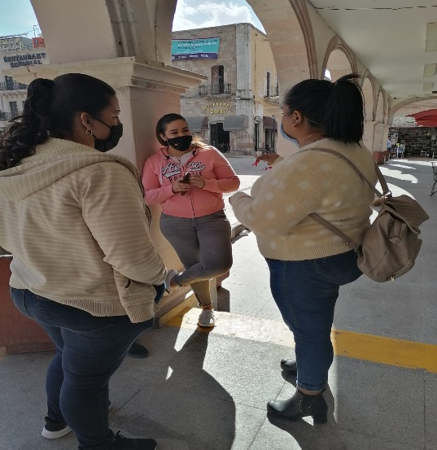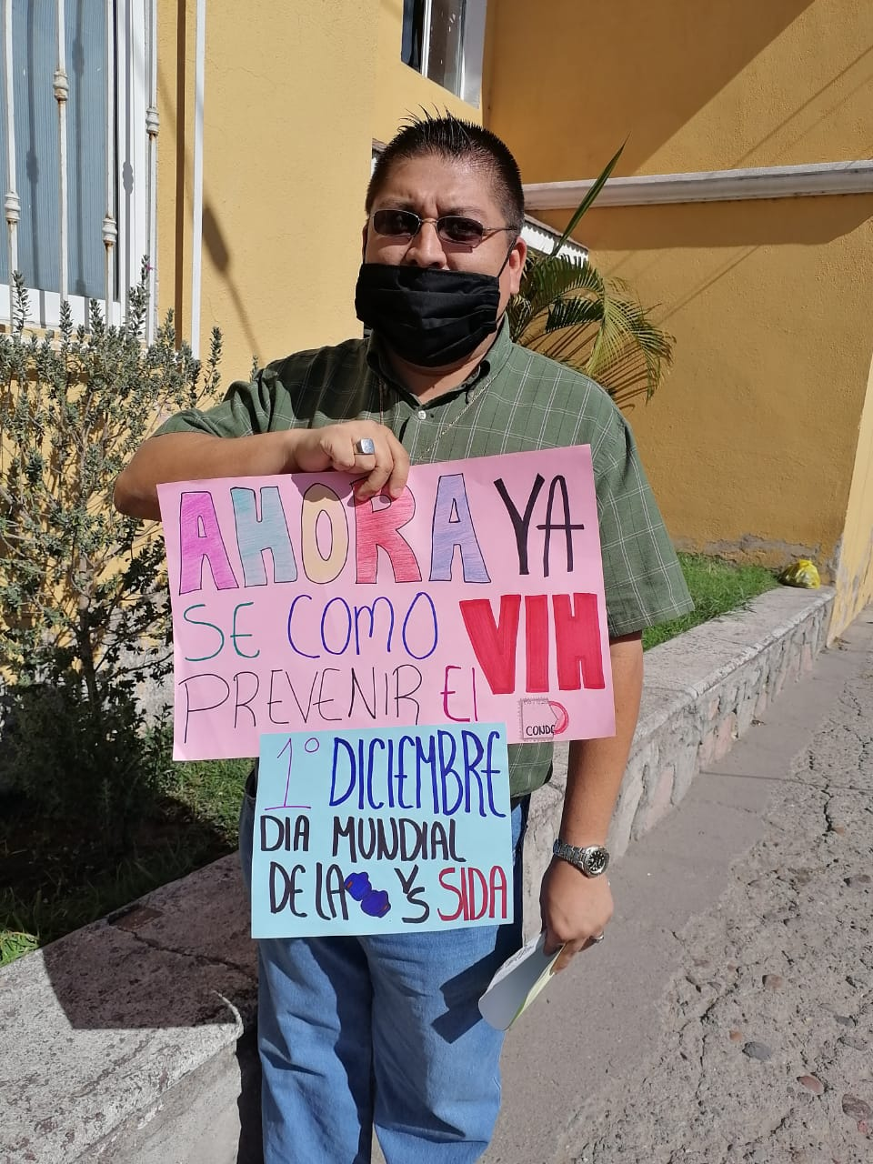

“2020, AÑO DE LEONA VICARIO BENEMÉRITA MADRE DE LA PATRIA”
SAN JUAN DE LOS LAGOS JALISCO

___________________________________________________________
Abogada Diana Laura Martínez Estrada
Coordinadora de Comusida

